DOCUMENTACIÓN DE LA TESIS

Modelo Predictivo del Consumo Energético en Hogares Inteligentes
Utilizando Algoritmos de Machine Learning

1. Preparación de Datos
El proceso de preparación de datos constituye la primera etapa del desarrollo de los modelos predictivos. A partir del dataset original de consumo eléctrico (UCI, Francia 2006–2010) con 2.075.259 registros a frecuencia de un minuto, se realizaron las siguientes etapas: eliminación de valores nulos, detección y remoción de valores atípicos mediante el método IQR, y exportación del dataset limpio con 1.739.167 registros.
Para adaptar los datos a cada horizonte de predicción, se aplicó un proceso de remuestreo (resample) calculando el promedio de los valores dentro de cada intervalo de tiempo. Este procedimiento reduce la resolución temporal pero elimina el ruido de corto plazo y hace manejable el volumen de datos para el entrenamiento.

1.1 Variables del Dataset
El dataset limpio contiene las siguientes variables eléctricas:
Variable | Unidad | Descripción
GAP | kW | Potencia activa global — variable objetivo a predecir
GRP | kW | Potencia reactiva global
VOLT | V | Voltaje de red
GI | A | Intensidad global de corriente
SM1 | Wh | Sub-medidor 1 — Cocina
SM2 | Wh | Sub-medidor 2 — Lavandería
SM3 | Wh | Sub-medidor 3 — Calentador / Aire acondicionado

1.2 Remuestreo por Escenario
Cada escenario parte del mismo dataset limpio a 1 minuto y lo agrega a una frecuencia diferente mediante promedio. La siguiente tabla resume el resultado del proceso de remuestreo:
Escenario | Frecuencia | Registros resultantes | Observaciones por día
Escenario 1 | 15 minutos | 133.489 | 96
Escenario 2 | 1 hora | 34.007 | 24
Escenario 3 | 1 día | 1.433 | 1

En todos los escenarios, la división del conjunto de datos se realizó de forma cronológica: 80% para entrenamiento y 20% para prueba, respetando el orden temporal de las observaciones para evitar fuga de información futura (data leakage). La siguiente tabla muestra el desglose exacto por escenario:
Escenario | Total registros | Entrenamiento (80%) | Prueba (20%)
15 minutos | 133.489 | 106.791 | 26.698
1 hora | 34.007 | 27.205 | 6.802
1 día | 1.433 | 1.146 | 287

1.3 Preparación Específica por Escenario

Escenario 1 — 15 Minutos
El dataset fue remuestreado a intervalos de 15 minutos, resultando en 133.489 observaciones para el período completo 2006–2010. De estas, 106.791 corresponden al conjunto de entrenamiento y 26.698 al conjunto de prueba. Este escenario genera la mayor cantidad de datos, lo que favorece el aprendizaje de los modelos. La variable GI (intensidad global) fue eliminada por presentar una correlación de 0.999 con GAP, siendo redundante y fuente de multicolinealidad. Se utilizan las 6 variables eléctricas restantes como predictores base.
La siguiente figura muestra la serie de consumo (GAP) tras el remuestreo a 15 minutos:
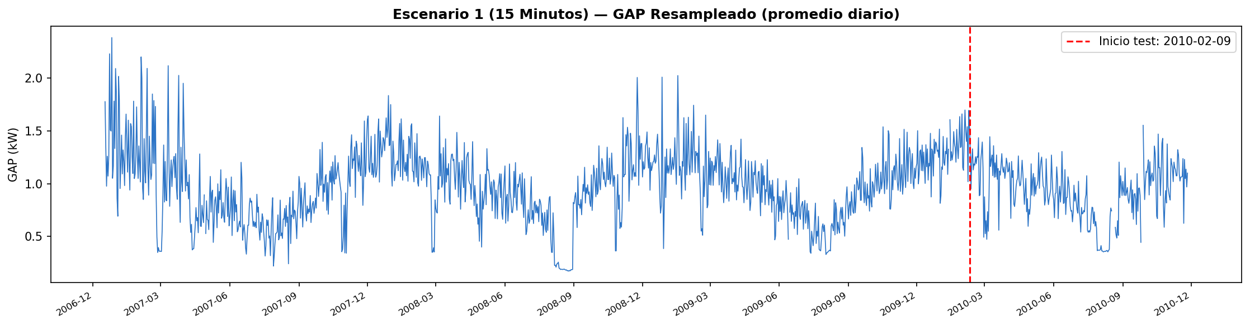
Figura 1. Serie temporal de GAP remuestreada a 15 minutos. En azul se muestra el conjunto de entrenamiento (80%) y en naranja el conjunto de prueba (20%). La línea vertical indica el corte cronológico entre ambos conjuntos.

Escenario 2 — 1 Hora
El dataset fue remuestreado a intervalos de una hora, resultando en 34.007 observaciones para el período completo 2006–2010. De estas, 27.205 corresponden al conjunto de entrenamiento y 6.802 al conjunto de prueba. Cada observación captura el promedio de 60 lecturas, lo que reduce las fluctuaciones momentáneas y produce una serie más estable. Al igual que en el escenario anterior, la variable GI fue eliminada por multicolinealidad (correlación 0.999 con GAP). Se utilizan las 6 variables eléctricas restantes como predictores base.
La siguiente figura muestra la serie de consumo (GAP) tras el remuestreo a 1 hora:
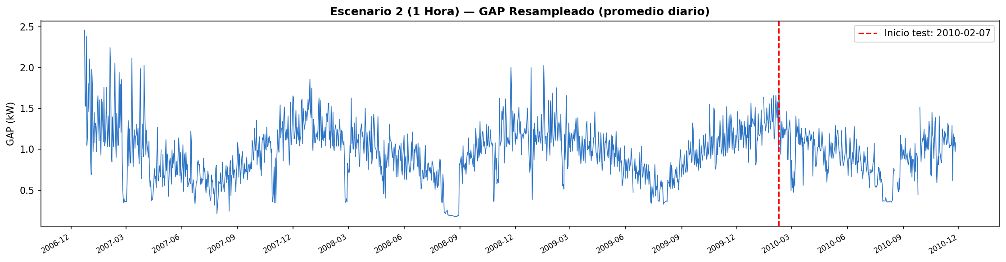
Figura 2. Serie temporal de GAP remuestreada a 1 hora. En azul se muestra el conjunto de entrenamiento (80%) y en naranja el conjunto de prueba (20%).

Escenario 3 — 1 Día
El dataset fue remuestreado a nivel diario, resultando en 1.433 observaciones para el período completo 2006–2010. De estas, 1.146 corresponden al conjunto de entrenamiento y 287 al conjunto de prueba. Es el escenario con menor volumen de datos. Adicionalmente, se eliminó la variable GI (intensidad global) por presentar una correlación de 0.999 con GAP, lo que la hace redundante y puede generar problemas de multicolinealidad.
La siguiente figura muestra la serie de consumo (GAP) tras el remuestreo a 1 día:
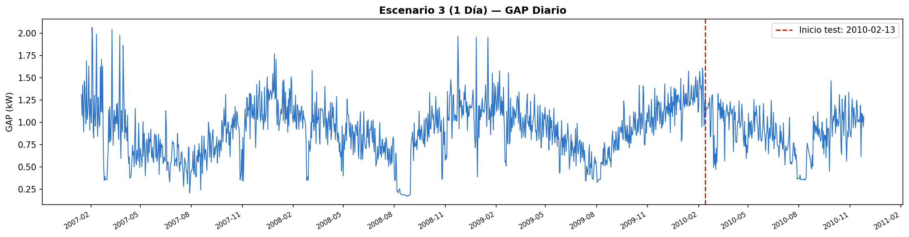
Figura 3. Serie temporal de GAP remuestreada a 1 día. En azul se muestra el conjunto de entrenamiento (80%) y en naranja el conjunto de prueba (20%). Se aprecia claramente el patrón estacional anual del consumo.

2. Horizontes de Predicción
Un horizonte de predicción define cada cuánto tiempo el modelo realiza una estimación del consumo eléctrico futuro. En esta tesis se evaluaron tres horizontes distintos, cada uno correspondiente a un escenario de análisis. La elección de múltiples horizontes permite comparar el desempeño de los modelos bajo distintas exigencias de resolución temporal.
Escenario | Horizonte | Historia utilizada
Escenario 1 | 15 minutos | Hasta 24 horas hacia atrás (96 períodos)
Escenario 2 | 1 hora | Hasta 1 semana hacia atrás (168 períodos)
Escenario 3 | 1 día | Hasta 1 mes hacia atrás (30 períodos)

2.1 Escenario 1 — Horizonte de 15 Minutos
El modelo predice el consumo eléctrico para el próximo cuarto de hora. Es el horizonte más detallado y preciso del estudio, adecuado para sistemas de gestión energética en tiempo real. Dispone del mayor volumen de datos para entrenamiento, con 96 observaciones por día. El rezago más largo utilizado equivale a 24 horas de historia (96 períodos de 15 minutos).

2.2 Escenario 2 — Horizonte de 1 Hora
El modelo predice el consumo eléctrico de la próxima hora. Representa un equilibrio entre detalle y simplicidad, útil para la planificación operativa del consumo residencial. El rezago más largo utilizado equivale a una semana completa de historia (168 horas), lo que permite al modelo capturar tanto patrones diarios como comportamientos semanales.

2.3 Escenario 3 — Horizonte de 1 Día
El modelo predice el consumo eléctrico total del día siguiente. Es el horizonte más general del estudio y resulta útil para la planificación energética a mediano plazo. El rezago más largo utilizado equivale a un mes de historia (30 días). Al tener menor cantidad de datos disponibles, este escenario presenta el mayor desafío para los modelos.

3. Feature Engineering
El feature engineering es el proceso de construir nuevas variables a partir de los datos originales, con el objetivo de entregar al modelo información relevante para la predicción. Los modelos de machine learning no interpretan el tiempo directamente, por lo que es necesario transformar la dimensión temporal en columnas numéricas que el modelo pueda utilizar como predictores.
En esta tesis se construyeron tres tipos de variables para cada escenario: variables temporales, rezagos (lags) y medias móviles (rolling windows). Cada tipo aporta una perspectiva distinta sobre el comportamiento histórico del consumo.

3.1 Variables Temporales Base (EDA)
Durante el análisis exploratorio se generaron variables temporales a partir del índice de fecha y hora, las cuales son reconstruidas en cada escenario tras el proceso de remuestreo. La tabla siguiente muestra las variables temporales utilizadas como predictores, indicando en qué escenarios se aplica cada una:
Variable | Descripción
hora | Hora del día (0–23) — utilizada en Escenarios 1 y 2
dia_semana | Día de la semana (0=lunes, 6=domingo) — utilizada en los 3 escenarios
mes | Mes del año (1–12) — utilizada en los 3 escenarios
trimestre | Trimestre del año (1–4) — utilizada en Escenario 3
dia_anio | Día del año (1–365/366) — utilizada en Escenario 3
es_finde | 1 si es sábado o domingo, 0 si es día de semana — utilizada en los 3 escenarios

3.2 Variables por Escenario

Escenario 1 — 15 Minutos
Variables temporales utilizadas: hora, dia_semana, mes, es_finde.
Rezagos de GAP construidos:
Variable | Equivalencia temporal
GAP_lag_1 | Consumo hace 15 minutos
GAP_lag_2 | Consumo hace 30 minutos
GAP_lag_4 | Consumo hace 1 hora
GAP_lag_8 | Consumo hace 2 horas
GAP_lag_12 | Consumo hace 3 horas
GAP_lag_96 | Consumo hace 24 horas

Medias y desviaciones móviles construidas:
Variable | Equivalencia temporal
GAP_roll_mean_4 / GAP_roll_std_4 | Promedio y desviación de la última hora
GAP_roll_mean_8 / GAP_roll_std_8 | Promedio y desviación de las últimas 2 horas
GAP_roll_mean_96 / GAP_roll_std_96 | Promedio y desviación de las últimas 24 horas

Escenario 2 — 1 Hora
Variables temporales utilizadas: hora, dia_semana, mes, es_finde.
Rezagos de GAP construidos:
Variable | Equivalencia temporal
GAP_lag_1 | Consumo hace 1 hora
GAP_lag_2 | Consumo hace 2 horas
GAP_lag_3 | Consumo hace 3 horas
GAP_lag_6 | Consumo hace 6 horas
GAP_lag_12 | Consumo hace 12 horas
GAP_lag_24 | Consumo hace 1 día
GAP_lag_48 | Consumo hace 2 días
GAP_lag_168 | Consumo hace 1 semana

Medias y desviaciones móviles construidas:
Variable | Equivalencia temporal
GAP_roll_mean_6 / GAP_roll_std_6 | Promedio y desviación de las últimas 6 horas
GAP_roll_mean_24 / GAP_roll_std_24 | Promedio y desviación del último día
GAP_roll_mean_168 / GAP_roll_std_168 | Promedio y desviación de la última semana

Escenario 3 — 1 Día
Variables temporales utilizadas: dia_semana, mes, trimestre, dia_anio, es_finde. (No se incluye "hora" porque los datos son diarios.)
Rezagos de GAP construidos:
Variable | Equivalencia temporal
GAP_lag_1 | Consumo de ayer
GAP_lag_2 | Consumo de hace 2 días
GAP_lag_3 | Consumo de hace 3 días
GAP_lag_7 | Consumo de hace 1 semana
GAP_lag_14 | Consumo de hace 2 semanas
GAP_lag_30 | Consumo de hace ~1 mes

Medias y desviaciones móviles construidas:
Variable | Equivalencia temporal
GAP_roll_mean_7 / GAP_roll_std_7 | Promedio y desviación de la última semana
GAP_roll_mean_14 / GAP_roll_std_14 | Promedio y desviación de las últimas 2 semanas
GAP_roll_mean_30 / GAP_roll_std_30 | Promedio y desviación del último mes

4. Modelos y Resultados
Se evaluaron tres algoritmos de machine learning en cada uno de los tres escenarios: Random Forest, XGBoost y Support Vector Regression (SVR). La evaluación se realizó sobre el conjunto de prueba (20% cronológico final) utilizando cuatro métricas: RMSE, MAE, MAPE y R².

4.1 Descripción de los Modelos

Random Forest
Es un modelo de ensamble que construye múltiples árboles de decisión de forma independiente y promedia sus predicciones. Su fortaleza reside en su robustez ante datos ruidosos y su capacidad para capturar relaciones no lineales sin necesidad de escalar los datos.

XGBoost
Es un modelo de ensamble basado en gradient boosting, donde cada árbol corrige los errores del árbol anterior. Es conocido por su alta precisión y eficiencia computacional, siendo uno de los algoritmos más utilizados en competencias de ciencia de datos.

SVR — Support Vector Regression
Es una extensión de las máquinas de soporte vectorial para problemas de regresión. Busca encontrar una función que se ajuste a los datos dentro de un margen de tolerancia definido. Requiere escalado previo de los datos y puede ser costoso computacionalmente en datasets grandes.

4.2 Resultados Base (sin ajuste de hiperparámetros)
La siguiente tabla presenta los resultados obtenidos con la configuración base de cada modelo:
Escenario | Modelo | RMSE | MAE | MAPE | R²
15 minutos | Random Forest | 0.2013 | 0.1194 | 14.79% | 0.9144
15 minutos | XGBoost | 0.1949 | 0.1181 | 14.89% | 0.9198
15 minutos | SVR | 0.2585 | 0.1701 | 24.25% | 0.8589
1 hora | Random Forest | 0.2200 | 0.1431 | 17.43% | 0.8751
1 hora | XGBoost | 0.2146 | 0.1385 | 16.98% | 0.8812
1 hora | SVR | 0.2478 | 0.1644 | 20.56% | 0.8415
1 día | Random Forest | 0.1253 | 0.0943 | 11.48% | 0.7313
1 día | XGBoost | 0.1140 | 0.0818 | 9.69% | 0.7776
1 día | SVR | 0.1238 | 0.0865 | 10.25% | 0.7374

4.3 Resultados tras Ajuste de Hiperparámetros (GridSearchCV)
Se aplicó GridSearchCV con validación cruzada temporal (TimeSeriesSplit, 3 folds) para optimizar los hiperparámetros de cada modelo. La siguiente tabla muestra la comparación entre el R² base y el R² obtenido tras el ajuste:
Escenario | Modelo | R² Base | R² Tuned | ΔR²
15 minutos | Random Forest | 0.9144 | 0.9145 | +0.0001
15 minutos | XGBoost | 0.9198 | 0.9131 | -0.0067
15 minutos | SVR | 0.8589 | 0.8801 | +0.0212
1 hora | Random Forest | 0.8751 | 0.8754 | +0.0003
1 hora | XGBoost | 0.8812 | 0.8812 | +0.0000
1 hora | SVR | 0.8415 | 0.8580 | +0.0165
1 día | Random Forest | 0.7313 | 0.7276 | -0.0037
1 día | XGBoost | 0.7776 | 0.7748 | -0.0028
1 día | SVR | 0.7374 | 0.7848 | +0.0474

4.4 Conclusiones por Escenario

Escenario 1 — 15 Minutos
XGBoost y Random Forest obtienen los mejores resultados con R² superior a 0.91, lo que indica que los modelos explican más del 91% de la variabilidad del consumo. SVR mejora notablemente tras el ajuste de hiperparámetros (+0.0212 en R²). El mejor modelo tuned es Random Forest con R²=0.9145.

Escenario 2 — 1 Hora
XGBoost lidera con R²=0.8812, prácticamente sin cambio tras el tuning, lo que indica que su configuración base ya era óptima. SVR mejora con el ajuste (+0.0165). El mejor modelo tuned es XGBoost con R²=0.8812.

Escenario 3 — 1 Día
SVR es el modelo más beneficiado por el ajuste de hiperparámetros en este escenario (+0.0474 en R²), convirtiéndose en el mejor modelo tuned con R²=0.7848. Random Forest y XGBoost disminuyen levemente tras el tuning, lo que sugiere que ya habían alcanzado su límite con la configuración base.

Conclusión General
A mayor granularidad temporal (menor horizonte de predicción), los modelos obtienen mejores resultados. El escenario de 15 minutos alcanza el mejor desempeño global (R²=0.91), dado que dispone de más datos y patrones más repetitivos. El escenario diario, si bien con menor R² (0.78), representa el horizonte de mayor utilidad práctica para la planificación energética. SVR es el modelo que más se beneficia del ajuste de hiperparámetros en todos los escenarios, mientras que Random Forest y XGBoost ya presentaban una configuración base cercana a la óptima.

